**Inštitut za ekološko kmetijstvo pri Fakulteti za kmetijstvo in biosistemske vede**

**Univerze v Mariboru**

v okviru *"Aktivnosti za pospeševanje razvoja ekološkega kmetovanja v letu 2024" vabi na*

**Ogled dobrih praks v tujini - ekološke kmetije Kienzer** (zakol govedi na kmetiji »brez stresa«)**, ekološke kmetije in hotela Alpengasthof Koralpenblick ter Deželne poskusne postaje za posebne kulture Wies (Avstrija)**

**v sredo, 23. 10. 2024**

**Predviden potek in vsebina dogodka:**

**07.00 – Odhod avtobusa s krožišča Pivola** (za vaša vozila je na razpolago brezplačno parkirišče pod Fakulteto za kmetijstvo in biosistemske vede, Pivola 10, Hoče) in tudi možnost vstopa po Dravski dolini po predhodnem dogovoru do Radelj

**08.00 – Vstop zadnjih udeležencev v Radljah ob Dravi** (Koroška cesta 4 - KGZ Radlje)

**09.00 – 10.00 Ogled deželne poskusne postaje Wies (Štajerska, Avstrija)**

*Deželna poskusna postaja za posebne kulture v Wiesu že več kot 40 let opravlja praktične raziskave na področju zelenjadarstva, hortikulturnih rastlin ter ekološke pridelave zdravilnih zelišč in aromatičnih rastlin. S sodobnimi rastlinjaki, plastenjaki in polituneli na ekološko certificiranih površinah omogoča primerjave sort, raziskave novih/manj znanih rastlin ter preskušajo različne sisteme pridelave. Imajo tudi gensko banko rastlin. O****sredotočajo se na trajnostne prakse in nudi pomembne rešitve za zelenjadarje, okrasne rastline in pridelovalce zelišč.*** *Več na:* [*https://www.agrar.steiermark.at/cms/beitrag/10003435/95125/*](https://www.agrar.steiermark.at/cms/beitrag/10003435/95125/)

**10.30 – 12.30 Ogled ekološke kmetije Kienzer in opreme za zakol »brez stresa«**

*Kmetija je povezana v skupino štajerskih ekoloških kmetij (*[*https://www.stressfrei.st/*](https://www.stressfrei.st/) *), ki izvajajo zakol živali brez stresa na kmetiji skladno z EU zakonodajo, ki to že več let dopušča – v Avstriji so z nacionalnim predpisom to področje tudi zakonodajno uredili (več na:* [*https://noe.lko.at/teilmobile-schlachtung-stressfreie-schlachtung-am-tierhaltungsbetrieb+2400+3821597*](https://noe.lko.at/teilmobile-schlachtung-stressfreie-schlachtung-am-tierhaltungsbetrieb+2400+3821597) *. Opremo (mobilno prikolico) so nabavili v okviru LAS projekta – več na* [*http://www.kienzerhof.at/#stressfreie-schlachtung*](http://www.kienzerhof.at/#stressfreie-schlachtung) *. Družinska ekološka kmetija Kienzer v Trahütten/Deutschlandsberg sicer že vrsto let prideluje vrhunsko* ***ekološko meso mlade govedine in so člani Združenja Styria Beef****. Njihovi pridelki, vključno z mesom, krompirjem… so na voljo večinoma za direktno prodajo strankam.*

  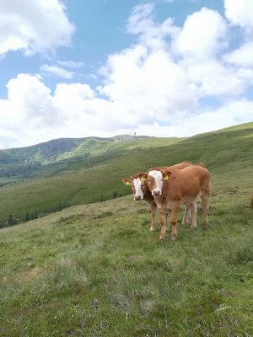

**13.00 – 14.00 Kosilo na ekološki kmetiji /hotelu Alpengasthof Koralpenblick**

**14.00 – 15.30 Ogled kmetije in hotela**

*Ekološka govedorejska kmetija in hotel Alpengasthof Koralpenblick se nahajata v slikovitem gorskem območju, v idilični vasici Trahütten v zahodni Štajerski, na nadmorski višini 1000 metrov.* ***Družinsko posestvo z več kot 50-letno tradicijo*** *ponuja širok izbor ekoloških dobrot in ima certificirano ponudbo tudi v gostinskem delu. Od odličnih štajerskih vin, vrhunske govedine Styria, svežega jabolčnega soka, domačega žganja in kisa, do dišečega kruha, medu in sveže zelenjave iz lastnega vrta na krožnikih gostov. Več na:* [*https://www.koralpenblick.at/*](https://www.koralpenblick.at/)

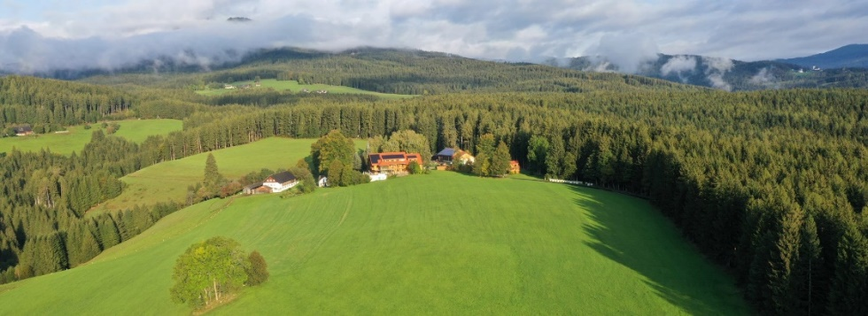

**15.30 – povratek domov**

**Zagotovljeno bo prevajanje v slovenki jezik.**

**Vljudno vabljeni!**

**red. prof. dr. Martina Bavec,** vodja

Inštituta za ekološko kmetijstvo UM FKBV

**OBVEZNE SO PREDHODNE PRIJAVE DO ZASEDENOSTI MEST** NA AVTOBUSU PO MAILU [eko.svetovanje.fkbv@um.si](mailto:eko.svetovanje.fkbv@um.si) ALI TELEFONU 02 320 90 08

»Dogodek se lahko fotografira in snema. Z udeležbo soglašate, da se vas sme fotografirati ali posneti in posnetek objaviti na spletnih straneh, v drugih tiskovinah ali družabnih omrežjih. Namen je dokumentiranje aktivnosti in obveščanja javnosti o delu in dogodkih.«